Ejercicio Vehículo:

Bicicleta.java

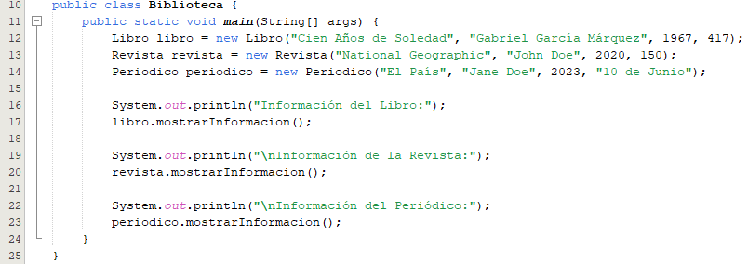

Coche.java



Motocicleta.java



Vehiculo.java

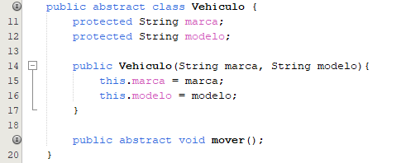

Main.java

